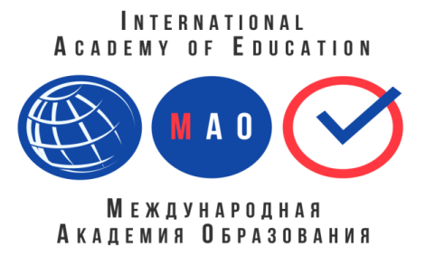
ПОЛОЖЕНИЕ О ВСЕРОССИЙСКОМ КОНКУРСЕ, ПОСВЯЩЕННОМ СПОРТИВНЫМ ДОСТИЖЕНИЯМ И ЗДОРОВОМУ ОБРАЗУ ЖИЗНИ

«СПОРТИВНЫЙ КАЛЕЙДОСКОП»

Утверждаю
Генеральный директор
«Международная академия образования»
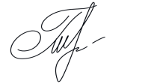
Гюмюшлю М.А.

Организатором конкурса выступает МЕЖДУНАРОДНАЯ АКАДЕМИЯ ОБРАЗОВАНИЯ (INTERNATIONAL ACADEMY OF EDUCATION)
Лицензия на образовательную деятельность № Л035-01298-77/00640662
Свидетельство о регистрации СМИ: серия Эл № ФС77-85366
СРОК ПОЛУЧЕНИЯ ДИПЛОМА: конкурс проводится бессрочно, дипломы отправляются в течение 2 рабочих дней после получения вашей работы.

ЦЕЛИ КОНКУРСА:
- привлечение детей и педагогов к ведению здорового образа жизни и занятиям спортом
- активизация профессиональной деятельности работников учебных заведений в направлении внедрения здоровьесберегающих технологий в учебно-воспитательный процесс.
- предоставление участникам возможности принять участие во Всероссийском конкурсе

УЧАСТНИКИ КОНКУРСА:
Принять участие в конкурсе могут дети и педагогические работники любых образовательных учреждений: дошкольных образовательных учреждений, общеобразовательных учреждений (школ, гимназий, лицеев и др.), учреждений средне – специального и высшего образования (училищ, техникумов, колледжей, высших учебных заведений), коррекционных учреждений, учреждений дополнительного образования.

НОМИНАЦИИ КОНКУРСА И ТРЕБОВАНИЯ К КОНКУРСНЫМ РАБОТАМ:
Для педагогов:
- Сценарии спортивных мероприятий и праздников
- Конспекты уроков и занятий по физической культуре, ОБЖ
- Презентации к урокам и занятиям по физической культуре, ОБЖ
- Кружки, секции
- Беседы о здоровом образе жизни
- Консультации для педагогов и родителей по ЗОЖ, занятиям спортом, буклеты
- Картотеки игр, дидактические игры и пособия, оформление спортивных уголков
- Фото на тему «Спортивные достижения», «Мы со спортом дружим», «Спортивные игры и праздники» и т.д.
- Рисунки на данную тематику, плакаты

Для детей: На конкурс принимаются:
- рисунки, поделки по теме конкурса
- Фото на тему «Спортивные достижения», «Мы со спортом дружим», «Спортивные игры и праздники» и т.д.
- Кроссворды, рефераты, исследовательские работы по теме конкурса.

Участник конкурса оформляет работу по своему усмотрению.

НАГРАЖДЕНИЕ
- По итогам конкурса все участники получают дипломы 1,2 или 3 степени. Если участник ребёнок, то в дипломе указывается ФИО педагога, который подготовил ребёнка
- Все дипломы имеют номер и могут использоваться для аттестации
- Рассылка дипломов осуществляется в электронном виде на адрес электронной почты, указанный в заявке на участие в фестивале, в течение 2 рабочих дней после получения вашей работы. Если через 2 рабочих дня после отправки конкурсных материалов диплом не пришел к вам на почту, проверьте папку спам и напишите нам письмо с указанием ФИО участника.

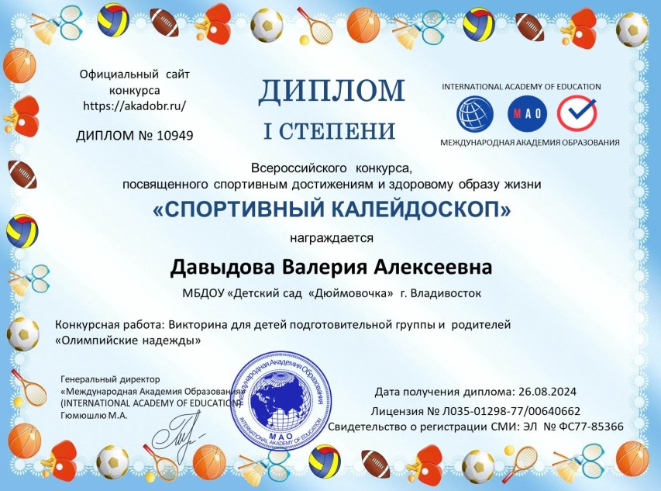

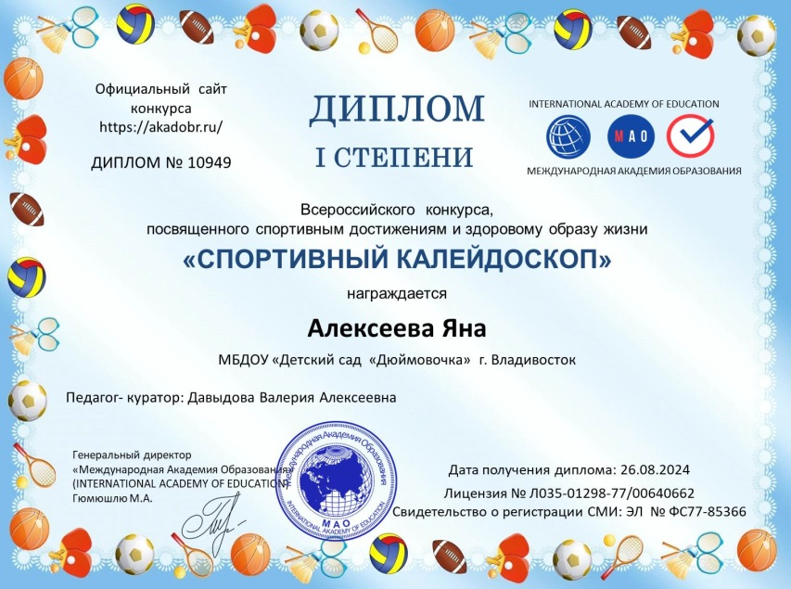ПОРЯДОК УЧАСТИЯ В КОНКУРСЕ
Для участия в конкурсе необходимо направить на электронную почту ak.obr@yandex.ru
- Заявку на участие в конкурсе.
- Материалы конкурса
- Копию квитанции об оплате. Орг взнос за участие в конкурсе 180 рублей (участник производит оплату безналичным перечислением в российских рублях на счет или карту). Оплата производится за каждого автора и за каждую конкурсную работу.
Оплата производится в день отправки материалов.

Материалы принимаются в электронном варианте по электронной почте ak.obr@yandex.ru с пометкой «СПОРТИВНЫЙ КАЛЕЙДОСКОП» (тема письма)

Заявка участника всероссийского конкурса

«СПОРТИВНЫЙ КАЛЕЙДОСКОП» (участник – ребёнок)

ВНИМАНИЕ! Все данные из заявки копируются в ваш диплом, заполняйте заявку правильно

Исправление ошибок в дипломах 70 рублей Заполняя заявку, вы даете согласие на обработку персональных данных
Участник - ребёнок
Фамилия, имя участника
Наименование Вашей организации,
город (населенный пункт)
ФИО педагога - куратора
Электронный адрес для отправки диплома

Заявка участника всероссийского конкурса

«СПОРТИВНЫЙ КАЛЕЙДОСКОП» (участник - педагог)

ВНИМАНИЕ! Все данные из заявки копируются в ваш диплом, заполняйте заявку правильно

Исправление ошибок в дипломах 70 рублей Заполняя заявку, вы даете согласие на обработку персональных данных
Участник - педагог
Фамилия, имя, отчество участника
Наименование Вашей организации,
город (населенный пункт)
Название конкурсной работы
Электронный адрес для отправки диплома
Телефон мобильный
Заявка участника направляется в электронном виде вместе с материалами и копией квитанции об оплате организационного взноса по электронной почте ak.obr@yandex.ru

Официальный сайт конкурса https://akadobr.ru/
Страница в контакте: https://vk.com/id835027362
Сообщество в контакте: https://vk.com/int_academy_edu
Также вы можете опубликовать свою работу в сообществе в контакте https://vk.com/int_academy_edu

Платежные реквизиты для оплаты организационного взноса:
Оплата производится в день отправки материалов.

Для оплаты по QR коду нужно зайти в мобильное приложение банка
Получатель платежа: ИП Гюмюшлю Мария Александровна
ИНН/ КПП 595700140677
Расчетный счет № 4080 2810 7000 0404 8701
Банк: АО «ТИНЬКОФФ БАНК»
БИК: 044525974
Корреспондентский счет: 3010 1810 1452 5000 0974

Назначение платежа: «СПОРТИВНЫЙ КАЛЕЙДОСКОП»

Также оплату можно произвести на карту банка
на карту Сбербанка 4276 4900 1859 6249
на карту Тинькофф 2200 7001 7052 3673
на карту Альфа банк 2200 1509 8927 3187

В назначении платежа указать «СПОРТИВНЫЙ КАЛЕЙДОСКОП»

  Извещение
  Кассир
  Форма № ПД-4
  ИП Гюмюшлю Мария Александровна
  (наименование получателя платежа)
    595700140677
    4 | 0 | 8 | 0 | 2 | 8 | 1 | 0 | 7 | 0 | 0 | 0 | 0 | 4 | 0 | 4 | 8 | 7 | 0 | 1
  (ИНН/КПП получателя платежа) |  | (номер счета получателя платежа)
  в | АО «ТБАНК» | БИК
    0 | 4 | 4 | 5 | 2 | 5 | 9 | 7 | 4
   | (наименование банка получателя платежа)
  Номер кор./сч. банка получателя платежа
    3 | 0 | 1 | 0 | 1 | 8 | 1 | 0 | 1 | 4 | 5 | 2 | 5 | 0 | 0 | 0 | 0 | 9 | 7 | 4
  «СПОРТИВНЫЙ КАЛЕЙДОСКОП»
  (назначение платежа)
  Ф.И.О плательщика
  Адрес плательщика
  Сумма платежа |  | руб.
  Дата « |  | » |  | 20 |  | г.
  С условиями приема указанной в платежном документе суммы, в т.ч. с суммой взимаемой платы за услуги банка, ознакомлен и согласен.
  Подпись плательщика
Квитанция  Кассир
  ИП Гюмюшлю Мария Александровна
  (наименование получателя платежа)
    595700140677
    4 | 0 | 8 | 0 | 2 | 8 | 1 | 0 | 7 | 0 | 0 | 0 | 0 | 4 | 0 | 4 | 8 | 7 | 0 | 1
  (ИНН/КПП получателя платежа) |  | (номер счета получателя платежа)
  в | АО «Т БАНК» | БИК
    0 | 4 | 4 | 5 | 2 | 5 | 9 | 7 | 4
   | (наименование банка получателя платежа)
  Номер кор./сч. банка получателя платежа
    3 | 0 | 1 | 0 | 1 | 8 | 1 | 0 | 1 | 4 | 5 | 2 | 5 | 0 | 0 | 0 | 0 | 9 | 7 | 4
  «СПОРТИВНЫЙ КАЛЕЙДОСКОП»
  (назначение платежа)
  Ф.И.О плательщика
  Адрес плательщика
  Сумма платежа |  | руб.
  Дата « |  | » |  | 20 |  | г.
  С условиями приема указанной в платежном документе суммы, в т.ч. с суммой взимаемой платы за услуги банка, ознакомлен и согласен.
  Подпись плательщика

